第1章 住宅概述
目录
1.1 住宅的功能与定义 1
1.1.1 *住宅的主要功能 1
1.1.2 住宅的定义 2
1.2 住宅的起源与发展 2
1.2.1 住宅的起源及其成因 2
1.2.2 *住宅的类型 3
1.2.3 住宅的未来发展趋势 5
1.3 住宅的属性 6
1.3.1 住宅的商品属性 6
1.3.2 住宅的福利属性 6
1.4 住宅的特征 6
1.4.1 *住宅的物质特征 7
1.4.2 住宅的技术特性 7
1.4.3 *住宅的经济特征 7
1.4.4 住宅的社会特征 9

1.1 住宅的功能与定义
中文：“宅者，人之本。人因宅而立，宅因人得存。人宅相扶，感通天地。”——《黄帝宅经》
英文：house、home、dwelling、residence、domicile、shelter、abiding place等。
并非庇护空间都属于住宅。

1.1.1 *住宅的主要功能
住宅符合功能：生理需要+精神需要（越发突出）
六大功能：前三项为基本功能；后三项为延伸功能。
- 居住功能
- 庇护功能
- 家庭生活功能
不能称为住宅：专门接待旅行者的宾馆、酒店、招待所、度假衬，容纳单身职丁和学生、军人等团体的集体宿舍，以及养老院、休养所等类型的建筑，缺乏家庭生活功能。
- 社会交往功能
- 财富储备功能
联合国调查：住宅是世界上最大的个人财富储藏库，1990年全球城市中的住宅存量的货币价值达到了约50万亿美元，是当年各国国内生产总值(GDP)总额的2.25倍之多。
据我国国家统计局城市调查队的抽样调查资料：截至2001年6月底，全国城市居民户均家庭财产为22.83万元，其中房产价值为10.94万元，占48％，是家庭中首屈一指的财产部分，超出了居第二位的金融资产13个百分点。^{③}
不仅对于家庭是如此，对于城市而言，住宅建筑也是构成城市房地产价值的主体部分。我国建设部公布的统计数据表明；截至2005年底，我国城镇住宅建筑面积为107.69亿m2，占全部房屋建筑面积的比重为65.46％。
- 经营辅助功能
住宅从事经营活动(例如设店铺、开作坊、做客栈等)； “SoHo”模式等。

1.1.2 住宅的定义
住宅定义：
住宅是以向人们提供居住条件为主要目的并具有身心庇护、家庭生活、社会交往、财富储备以及经营辅助等多种功能的各类建筑物的统称。可以独立地承担上述功能的某一建筑空间或其空间组合，则称之为一个“住宅单元”(house unit)。

1.2 住宅的起源与发展

1.2.1 住宅的起源及其成因
- 安全需要
弃洞穴而建巢居，优势：人们不仅不再被迫与毒蛇猛兽为伍，还可以通过长期积累的谋生经验来预先精心选址（如在地势高、视野开阔、日照充足、通风良好、排水顺畅、交通便捷等地方修筑房屋），以达到趋利避害的目的。
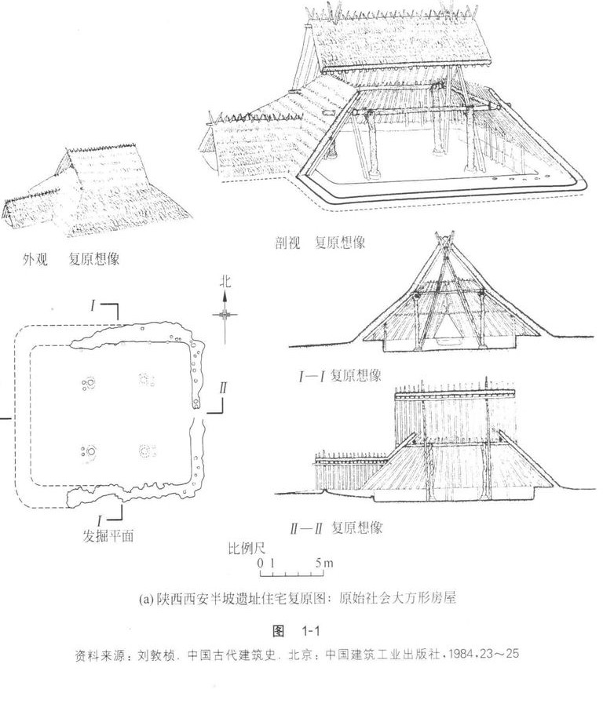
- 定居的需要
随着生产技能的提高，从最初被动采摘、渔猎的居无定所状态，逐渐过渡到耕耘、畜牧等农业活动状态，很自然地提出了定居的要求。
- 管治的需要

1.2.2 *住宅的类型
从建筑、经济、社会角度划分。
- 从建筑角度划分
世界各地的居住建筑无不深受当地的地理气候、文化习俗、经济状况、社会风湖等诸多出素的影响，表现在工程技术、建筑材料、空间设计、体形环境、内外装饰等方面各具千秋，住宅可以依此划分成若干种类型：
- 按照建筑体形划分。
  - 独立式住宅(一楼一户、大多带庭院，即Single-family detached house)；
  - 连排式住宅(一楼多梯、一梯一户，即town house，row house或tenace house)；
  - 单元式住宅(一楼一梯或多梯、一梯多户，即Apartment)。
- 按照建筑层数划分。
  - 低层住宅(1—3层)；
  - 多层住宅(4层)；
  - 中高层住宅(7—9层)；
  - 高层住宅(10层及以上)。
- 按照建筑材料划分。
生土住宅
  - 木构住宅
  - 砖石住宅
  - 砖混住宅
  - 钢混住宅
  - 钢结构住宅
  - 混合结构住宅
  - ……
- 按照建筑平面划分。
  - 平层式(即一户住宅单元位于同一个楼层上)；
  - 复式(即在户内放大层高并增建一个夹层，从而在较小的空间内赢得了较多的使用面积)。
  - 跃层式(即一户住宅单元位于多个楼层，上下层之间不通过公共交通空间而通过户内楼梯联系)；
- 按照建筑型式划分。
  - 点式住宅(一般为低层和多层)；如农民房
  - 塔式住宅(一般为高层)；如高层
  - 板式住宅(一般为多层或高层)。如旧公房
- 按照建筑性质划分。
  - 普通住宅(house)；
  - 别墅（villa，一般位于城市郊外或风景区内，常作为富裕家庭的“第二居所”，供周末或休闲度假时使用)；
  - 出租式公寓(apartment)；
  - 自有式公寓(condominium，即户门以内为该住户私有，公用部分则按比例由全体住户共有)；
  - 集合式公寓(congregate housing，即供老年人或残疾人等需要社会帮助者集体居住的场所，可提供膳食、家务和保健等服务)；
  - 商住混合式住宅(即一部分为商业用途，一部分为居住用途)。
- 按照建筑文化划分。
  - 街坊式住宅；如石库门
  - 院落式住宅；如四合院
  - 干阑式住宅；
分布在中国西南部的云南、贵州、广东、广西等地区，为傣族、景颇族、壮族等的住宅形式。干阑是用竹、木等构成的楼居。它是单栋独立的楼，底层架空，用来饲养牲畜或存放东西,上层住人。这种建筑隔潮,并能防止虫、蛇、野兽侵扰。
  - 碉楼式住宅；
  - 窑洞式住宅等。
- 按照结构特征划分。
永久性住宅；
临时性住宅（如游牧民族帐篷）；
可移动式住宅（如机动车屋）。
- 按照交通组织划分。
楼间式住宅；
内廊式住宅；
外廊式住宅；
天井式住宅等。
- 从社会经济角度划分
- 依据产权性质划分。
  - 私有住宅(指一个住宅单元为一户居民完全私有，包括独门独户的单体式住宅和住户自有式公寓)；
  - 共有住宅(指一个住宅单元为多户居民分割享有.例如中国北方的四合院、南方的弄堂)；
  - 社团住宅(即由企业或事业单位等法人投资、建设和管理，分配给本单位的职工居住，我国计划经济时期建造的住宅大多为这种类型)；
  - 公共住宅(其定义详见后文)。
- 依据供应方式划分。
  - 配给住宅(即内政府或其他机构无偿提供给某些特定的人员居住，如党政官员、军队官兵、某些社会杰出入土或受援助者等)；
  - 出租住宅；
  - 业主自用住宅；
  - 出租与自住混合住宅。
- 依据经济关系划分。
  - 福利住宅(居民无偿地或通过享受住房补贴以及象征性有偿方式取得其使用权，如公共住宅、廉租住房、政府或军方的配给住宅等)；
  - 商品住宅(居民按照市场价格有偿取得其所有权或使用权)。
- 特殊类型的住宅
例如：老年住宅、青年公寓、残疾人住宅等。

1.2.3 住宅的未来发展趋势
1.小康住宅
总的指导思想是：“科技先导、适度超前”。
10项标准：户型选择、平面设计、厨房与厕所设备、线路与管道安排、道路交通组织以及室内外环境要素等。
2.健康住宅
根据世界卫生组织(WHO)的定义.“健康住宅”：是指能够使居住者在身体上、精神上、社会上完全处于良好状态的住宅。
3.智能住宅
“智能住宅”：利用系统集成方法，将智能型计算机技术、通信技术、信息技术与建筑技术有机结合，通过对设备的自动监控、对信息资源的管理和刘使用者的信息服务与建筑物的优化组合，创造能适应信息社会与知识经济发展、满足对人们多元化和个性化服务需要的住宅。
4.生态住宅
“生态住宅”，又称“绿色住宅”：运用生态学原理，遵循可持续发展的原则，即综合系统效率最优原则，来设计、组织建筑内外空间的各种物质因素，使物质、能源在建筑系统内有秩序地循环转换，获得一种具有高效、低耗、无废物污染、生态平衡等特点的生活环境的住宅。”
生态住宅使建筑活动和生活活动对生态环境的干扰减少到最小的程度。

1.3 住宅的属性

1.3.1 住宅的商品属性
“全民住宅福利化”政府负担不起、还会造成严重的社会不公平现象。应该机会公平，而非结果公平。
住宅的商品属性是根本。

1.3.2 住宅的福利属性
《中华人民共和国人类住区发展报告(1996—2000年)》，就我国政府在住宅和住区发展领域内的国家政策、行动纲领和具体成果作了充分的表述，关于解决低收入者的作房问题便是其中重要的内容。
在1949年通过的美国《住宅法案》(Housing Act)中，同样包含了一个著名的条款：“国会特此声明：基于国家的基本福利和安全，以及国民的健康和居住标准要求……尽快以可行的方式，实现为每一个美国家庭提供适宜的住所和适当的居住环境的目标。”
福利属性原因：
首先，住宅物贵价高，需保障居住权。
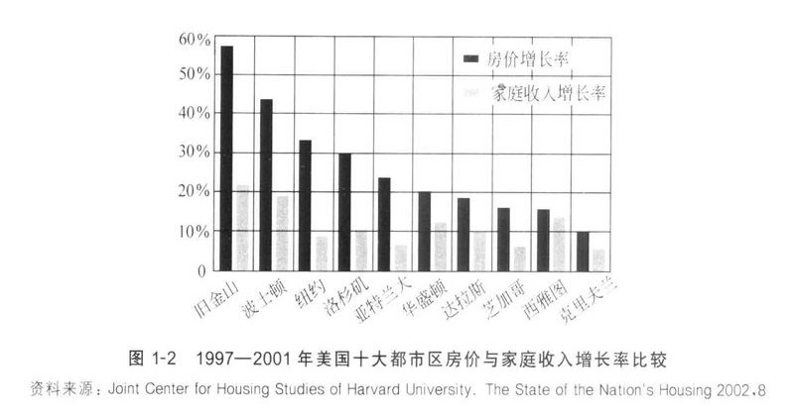
其次，住房政策，是“转移支付”和社会平衡需要。

1.4 住宅的特征
物质、技术、经济、社会四个角度。

1.4.1 *住宅的物质特征
- 耐久性
- 不动性
“不动性”(immobility)\“空间固定性”(spatial fixity)，房地产又被称为“不动产”(real estate)。这种空间的固定性直接派生出住宅的其他持性，例如：
  - 市场的区域局限性。
  - 使用权与所有权分离的普遍性。
- 环境的共有性
“环境共同体”(environmental community)。
- 本土性
精神领地\文化产品。

1.4.2 住宅的技术特性
和其他人工创造的构筑物相比：
- 安全性
（1）结构上的坚固耐用。
（2）环境上的卫生健康。
- 适用性
- 经济性
- 美观性

1.4.3 *住宅的经济特征
- 昂贵性
在美国，租赁住户的家庭收入中用于居住的比例已从1950年的31％上升到1983年的45％；而在低收入者(即家庭收入低于当地居民平均收入的一半)中，1977年有29％的家庭要用总收入的50％来缴纳房租。
联合国所做的一项住房调查项目显示：1991年世界各国住房售价与住户年收入的平均比值为5；其中温饱型国家约为3，小康型国家约为4，发达国家则一般为5—6左右。联合国人居中心1996年发布的《世界人居报告》中则认为：一套住宅的平均价格是居民年收入的2—3倍才为合理，超过5就会使大多数的家庭买不起房子。
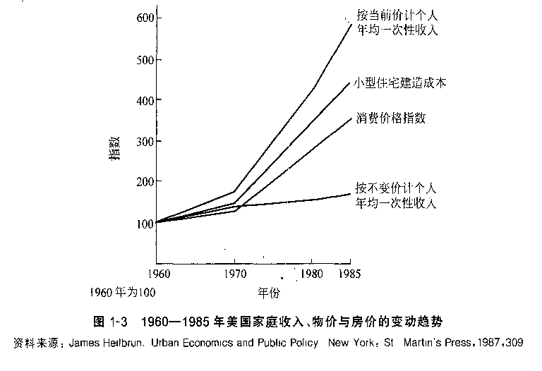
- 异质性
“异质性”(heterogeneity)：是指不同的两个事物之间具有本质的区别，在经济学上一般用于表示差异较大、不能或难于实现相互替代的商品。它实际上也是住宅的“惟一性”(uniqueness)。
- 房价不具有通用性。
- 影响房价因素众多。
- 区位性
“区位”：在地理学上是指能够带来额外经济好处的优越的地理位置。
“金角银边草包肚”。
- 外部性
“外部性”(externality)\“外溢效果”(spillover effects)：在经济生活中存在这样一种现象：某人或某事物从某一外部的经济行为中得到了好处，却不需要为其支付任何代价——这被称为“外部经济”(external economy)；或者因某一外部的经济行为受到损害，却无法得到任何补偿——这被称为“外部不经济”。
外部性的经济原理及其意义，将在第9章中专门论述。
- 绩优性
“绩优性”(merit)：是指某种商品具有其真实价值比人们所能认识到的表面价值更为优越的特性，这样的商品被称为“绩优商品”。
人们对于绩优商品的消费，往往是实际消费量比在他们的收入约束条件之下使自己福利最大化的应有消费量要少。也就是说：由干人们不能充分认识到绩优商品的实际好处，所以总是吝于拿出足够的代价去获取并消费它们。

- 房产与地产的合一性
空间固定性，导致了“房产与地产的合一性”(property unity of housing and land)。
- 投资收益性
“投资收益性”(1nvestment profit)，是指住宅作为一种可以投资的对象，具有保值增值的特点，而这与住宅的财富储备功能是一脉相承的。
房价增值=建筑本体折旧+土地增值
图1—3、4可见，房价上涨快于物价上涨。
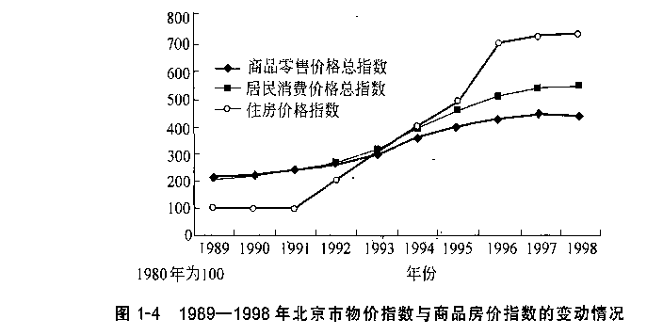
商品零售价格指数（Retail Price Index）是指反映一定时期内商品零售价格变动趋势和变动程度的相对数。分：食品、饮料烟酒、服装鞋帽、纺织品、中西药品、化妆品、书报杂志、文化体育用品、日用品、家用电器、首饰、燃料、建筑装潢材料、机电产品等十四个大类，国家规定304种必报商品。
城市居民消费价格总指数：由国家统计局编制，是反映一定时期内城乡居民所购买的生活消费品和服务项目价格变动趋势和程度的相对数。是综合了城市居民消费价格指数和农民消费价格指数计算取得。利用居民消费价格指数，可以观察和分析消费品的零售价格和服务价格变动对城乡居民实际生活费支出的影响程度。
房地产价格指数（Real estate price index）是反映房地产价格变动趋势和变动程度的相对数。它是通过百分数的形式来反映房价在不同时期的涨跌幅度。

住宅总价不降反升原因：房产与地产的合一性，在建筑物折旧时，土地的价值却同时以更快的速度、更大的幅度增长：
- 城市土地具有“稀缺性”(rareness)。
城市土地总是供不应求、表现出高度的非弹性
2006年东京银座地区最昂贵地段的地价达到25.7万美元／m2。
- 城市建设具有“累积性”(accumulation)。
对土地的投入最终体现在土地的产出——级差地租上，于是地价理所当然会稳步上升。
- 资金杠杆性
因不动性，可抵押贷款，把住宅据为己有(尽管产权证书抵押在银行手里，但这并不妨碍住户通过出租或出售住宅以牟取利益)；花较小的代价橇动较大的资金流，收益性自然提高。
举例：若投资一笔价值100万元的有价证券，必须当即支付的现金流就是100万元；若年底该有价证券涨价了10％，则实际投资收益率就是10％。但是若购买一座价值100万元的住宅，只需支付一笔20％的首付款，即实际支付20万元就能获得该住宅的支配权；到年底该房产同样升值10％，即其售价为110万元，则以20万元的投入赚取了10万元的利润，投资收益率高达50％。

1.4.4 住宅的社会特征
- 作为人类生存的基本条件
- 作为人权的重要组成部分
“住宅权”(the right to adequate housing，即获得适宜的住房的权利)构成了人类生存权的前提，是基本人权不可分割的核心组成部分之一。
1948年12月，联合国第177次全体会议通过的《世界人权宣言》指出：“人人有权享受其本人及其家属康乐所需之生活程度，举凡衣、食、住、医药及必要之社会服务均包括在内……”。
1966年12月，第2l届联合国大会通过的《经济、社会和文化权利国际公约》指出：“本公约缔约各国承认人人有权为他白己和家庭获得相当的生活水准，包括足够的食物、衣着和住房，并能不断改进生活条件。”
1969年，联合国第]829次全体会议上通过的《社会进步及发展宣言》郑重宣告：“向全体人民，尤其各低收入组人民及多人口家庭，提供充足的住宅及社区服务。”④
1981年，在伦敦召开的国际体宅和城市问题研究会议上通过的《住宅人权宣言)：“有环境良好适合于人的住处，是所有居民的基本人权……衷心期望把供应关系人类尊严的良好住宅作为因家的责任。”‘
1996年，在土耳其伊斯坦布尔举行的联合国第二届人类住区大会通过的《伊斯坦布尔人居宣言》宣称：“值此之际，确定两个全球目标，即保证人人享有适当住房和使人类住区更安全、更健康、更舒适、更公平、更持久，也更加具有效率。2001年，第25届联合国大会特别会议上通过的《关于新千年中的城市和其他人类住区的宣言》中亦庄重承诺.“再次确认《人居议程》所规定的人人有适当住房和在日益城市化的世界中发展可持续的人类体区的各项目标和原则，它们是我们的各项承诺的依据。”
- 维系家庭、关系福祉
- 体现公平、衡量进步
美国经济学家Randall J.Pozdena指出：住宅状况的质量是一种普遍的尺度，被用于衡量某个经济体的发展程度和其人民的福利水平。
- 联系社区、稳定社会
住宅作为家庭的物质外壳，空间固定性使得其住户天然地与其周边人群之间组成了稳定而密切的“邻里关系”(neighborhood)，并在邻里的基础上形成了“社区”(community)这种基层组织。
“破窗效应”、“混合居住”。
美国总统胡佛曾在1931年的住房问题会议上指出：“没有什么东西比住宅建设能为谋求人们幸福和社会安定作出贡献。”
- 承载文化、寄托民俗
“物以类聚、人以群分”。

